**BARCELONA**

***Lee el texto y contesta las preguntas.***

Hoy es el 1 de noviembre: es el Día de Todos los Santos. Hoy no hay clase porque es festivo, un día libre.

Ahora estoy en Barcelona, con Petra y Olivier, mis amigos. Barcelona es la segunda ciudad más importante de España, después de Madrid. Es una ciudad increíble, con una arquitectura fantástica, especialmente los edificios del famoso arquitecto Antoni Gaudí. Además, Barcelona tiene un buen sistema de transporte público, muchos parques, y lo mejor ¡siete playas de la ciudad!

Una cosa muy interesante es que aquí la gente habla un idioma diferente. El idioma se llama catalán, aunque el español también se habla. Es una región bilingüe, y no es la única en España. Por ejemplo, en Galicia se habla español y gallego, y en el País Vasco se habla español y euskera.

Petra, Olivier y yo estamos en un hotel pequeño cerca de las Ramblas. Las Ramblas son unas calles largas en el centro del casco viejo de Barcelona, una zona con muchos quioscos, música, pintores... paseamos, probamos la comida típica y descansamos... ¡me encanta la ciudad!

ESTAR = TO BE (IN A CONCRETE PLACE)

no hay clase = there are no lessons/classes  
el edificio = building  
aunque = even if  
además = what´s more  
se habla = is spoken  
lo mejor = the best  
el idioma = language  
una calle larga = a long street  
cerca de = next to  
pasear = to walk  
probar = to try  
descansar = to have a rest  
me encanta la ciudad = I love the city

1. ¿Por qué está Sonia en Barcelona?

2. ¿Cómo es Barcelona?  
3. ¿Qué es lo mejor de Barcelona?  
4. ¿Qué es el catalán?

5. ¿Qué son las Ramblas?

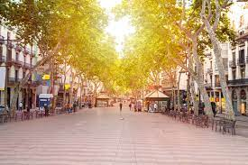 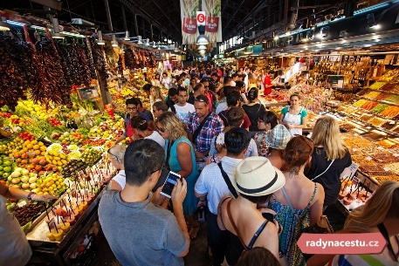

Las Ramblas el mercado de La Boquería

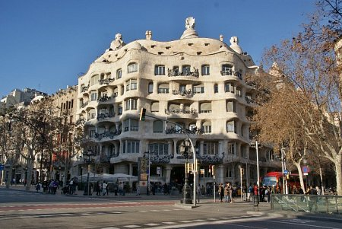 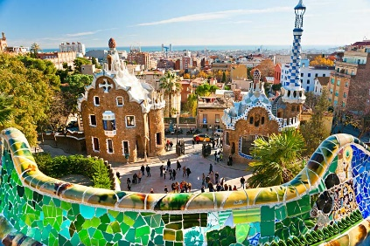 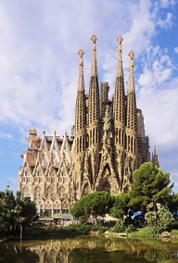  
 La Pedrera (A. Gaudí) El parque Güell (A. Gaudí) La sagrada Familia (A. Gaudí)

[*https://www.timeout.com/barcelona/walks-tours/the-best-of-la-rambla*](https://www.timeout.com/barcelona/walks-tours/the-best-of-la-rambla)

[*https://www.turistika.cz/mista/barcelona-dum-casa-mila-v-plne-verzi-la-pedrera/detail*](https://www.turistika.cz/mista/barcelona-dum-casa-mila-v-plne-verzi-la-pedrera/detail)

[*https://cs.wikipedia.org/wiki/Sagrada_Fam%C3%ADlia*](https://cs.wikipedia.org/wiki/Sagrada_Fam%C3%ADlia)

[*https://www.protravel.cz/destinace/park-guell/*](https://www.protravel.cz/destinace/park-guell/)

[*https://www.radynacestu.cz/magazin/la-boqueria-trznice-rozmanivych-chuti-vuni-a-barev/*](https://www.radynacestu.cz/magazin/la-boqueria-trznice-rozmanivych-chuti-vuni-a-barev/)

Adaptado de: López Moreno, Cristina: *Un año en España*, SGEL, Madrid, 2010.